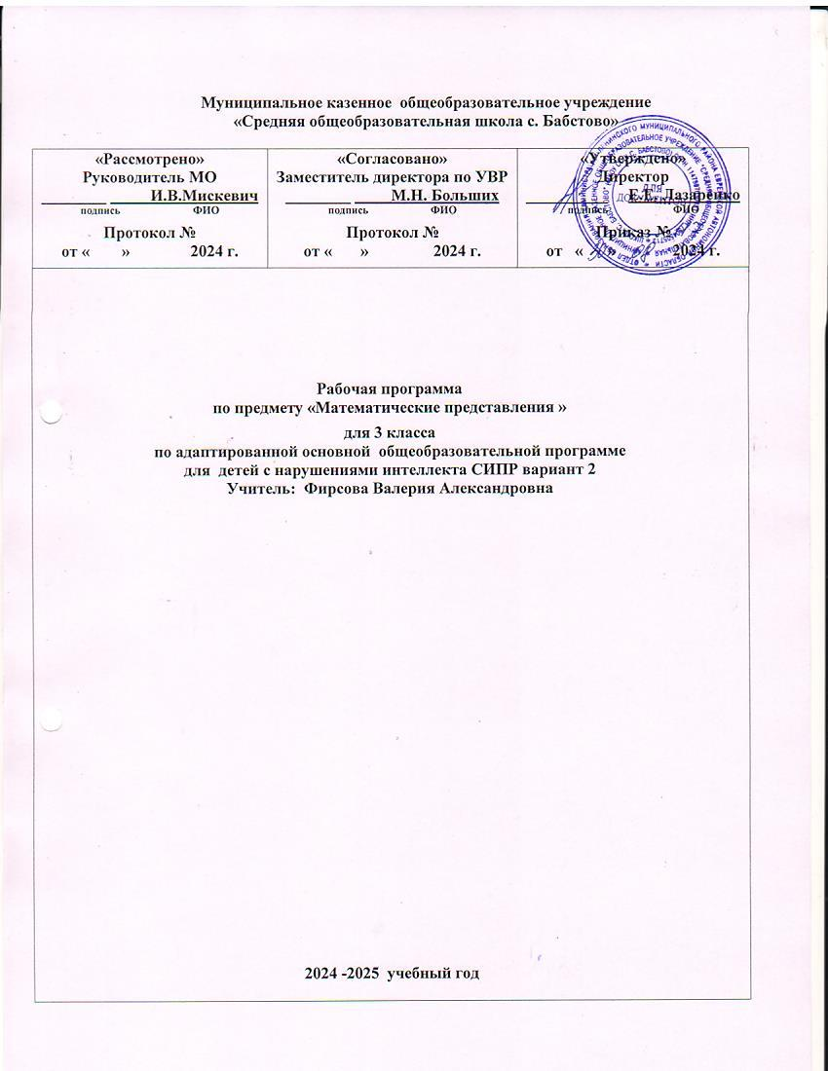

**Муниципальное казенное общеобразовательное учреждение**

**«Средняя общеобразовательная школа с. Бабстово»**

|  |  |  |
| --- | --- | --- |
| **«Рассмотрено»**  **Руководитель МО**  **________ И.В.Мискевич**  **подпись ФИО**  **Протокол №**  **от « » 2024 г.** | **«Согласовано»**  **Заместитель директора по УВР**  **________ М.Н. Больших**  **подпись ФИО**  **Протокол №**  **от « » 2024 г.** | **«Утверждено»**  **Директор**  **__________ Е.Е. Лазаренко**  **подпись ФИО**  **Приказ №**  **от « » 2024 г.** |
| **Рабочая программа**  **по предмету «Математические представления »**  **для 3 класса**  **по адаптированной основной общеобразовательной программе**  **для детей с нарушениями интеллекта СИПР вариант 2**  **Учитель: Фирсова Валерия Александровна**  **2024 -2025 учебный год** | | |

**Пояснительная записка**

Одни из самых сложных знаний, умений и навыков, включенных в содержание общественного опыта, которым овладевают дети, являются математические. Они носят отвлеченный характер, и оперирование ими требует выполнения системы сложных умственных действий.

Под математическим развитием мы понимаем количественные и качественные изменения в познавательных процессах ребенка, происходящие под влиянием специально организованного обучения, обеспечивающие овладение математическим содержанием, умением использовать его в различных ситуациях.

Дети с выраженной умственной отсталостью обнаруживают большие трудности в освоении математических представлений в связи с глубоким недоразвитием познавательной деятельности. Без специального обучения они не могут овладеть даже элементарными математическими представлениями. Но при длительной, целенаправленной, специальным образом организованной коррекционной работе формирование математических представлений происходит очень медленно, с большими сложностями.

Трудности особенно ярко проявляются в имеющих математическое содержание действиях с предметами, игрушками. Возникновение этих трудностей в значительной мере связано с особенностями психофизического развития данной категории детей. В частности, недоразвитие сенсорно-перцептивных процессов и двигательных функций влияет на выполнение практических действий по перемещению, наложению и приложению предметов, объемных и плоскостных моделей.

Нарушения общей моторики значительно сковывают действия учащихся в процессе овладения ими пространственной ориентировки. Они испытывают сложности при перемещении в пространстве класса, игровой комнаты и т. п., выполнении двигательных упражнений, в подвижных играх, определении направлений движения, нахождении частей собственного тела, ориентировке на плоскости стола и листа бумаги (в двухмерном пространстве).

В учебном плане предмет представлен с расчетом по 1 часу в неделю, 34 учебные недели, 34 часа.

В процессе обучения математическим представлениям ребёнка с выраженной умственной отсталостью используются следующие методы и приемы:

• совместные действия ребёнка и взрослого;

• действия по подражанию действиям учителя;

• действия по образцу, по словесной инструкции;

• приемы наложения и приложения, обводки шаблонов, трафаретов для закрепления представлений о форме, величине и количестве предметов;

• элементарные счетные действия с множествами предметов на основе слухового, тактильного и зрительного восприятия;

• воспроизведение величины, формы предметов, цифры с помощью пантомимических средств (показ руками), на основе предварительного тактильного и зрительного обследования предметов и изображений цифр;

• соотнесение натуральных предметов с объемными и плоскостными изображениями.

Формирование математических представлений ведется в игровой форме, с активным использованием дидактических игр и разнообразных игровых упражнений.

Эти занятия строятся на комплексной основе и включают игровую, изобразительную, конструктивную и музыкальную деятельность.

**Задачи предмета:**

- формирование элементарных математических представлений о форме, величине, количественных (дочисловых), пространственных, временных представлениях;

- формирование представлений о количестве, числе, знакомстве с цифрами, составом в доступных ребёнку пределах, счёт, решение простых арифметических задач с опорой на наглядность;

- овладение способностью пользоваться математическими знаниями при решении соответствующих возрасту задач.

**Содержание предмета**.

**1. Количественные представления**

**«Количественные представления»:** нахождение одинаковых предметов. Разъединение множеств. Объединение предметов в единое множество. Различение множеств («один», «много», «мало», «пусто»). Сравнение множеств (без пересчета, с пересчетом). Преобразование множеств (увеличение, уменьшение, уравнивание множеств). Пересчет предметов по единице. Счет равными числовыми группами (по 2, по 3, по 5). Узнавание цифр. Соотнесение количества предметов с числом. Обозначение числа цифрой. Знание отрезка числового ряда 1 – 9 (1 – 5, 1 – 9, 0 – 10). Определение места числа (от 0 до 9) в числовом ряду. Счет в прямой (обратной) последовательности. Состав числа 2 (3, 4, …, 9) из двух слагаемых. Сложение (вычитание) предметных множеств в пределах 9 (10).

Индивидуальная (совместно с педагогом). Составление числового домика на доске. Вкладывание карточки на месте пропусков. Разделение пары предметов по одному (носки, варежки, конфеты)

Конструирование из счётных палочек. Устный счёт. Решение простейших задач на сложение и вычитание в пределах 9. Счет в прямом и обратном порядке.

**2. Представления о форме**

**«Представления о форме»:** узнавание (различение) геометрических тел: «шар», «куб», «брусок». Соотнесение формы предмета с геометрическими телами. фигурой. Узнавание (различение) геометрических фигур: треугольник, квадрат, круг, прямоугольник, точка, линия (прямая, ломаная), отрезок. Соотнесение геометрической формы с геометрической фигурой. Соотнесение формы предметов с геометрической фигурой (треугольник, квадрат, круг, прямоугольник).

Индивидуальная (совместно с педагогом). Демонстрация шаров, мячей, сравнение с кругом. Сравнение шаров по величине.

Демонстрация куба, сравнение с квадратом. Конструирование из кубиков

**3. Представления о величине**

**«Представления о величине»:** различение однородных (разнородных по одному признаку) предметов по величине. Сравнение двух предметов по величине способом приложения (приставления), «на глаз», наложения. Определение среднего по величине предмета из трех предложенных предметов. Составление упорядоченного ряда по убыванию (по возрастанию). Различение однородных (разнородных) предметов по длине. Сравнение предметов по длине. Различение однородных (разнородных) предметов по ширине. Сравнение предметов по ширине. Различение предметов по высоте. Сравнение предметов по высоте. Различение предметов по весу.

Индивидуальная (совместно с педагогом). Постановка вопроса к задачам; решение задач на сравнение «больше», «меньше», «столько же». Решение задач из практической жизни.

**4. Пространственные представления**

**«Пространственные представления»:** ориентация в пространственном расположении частей тела на себе (другом человеке, изображении): верх (вверху), низ (внизу), перед (спереди), зад (сзади), правая (левая) рука (нога, сторона тела). Определение месторасположения предметов в пространстве: близко (около, рядом, здесь), далеко (там), сверху (вверху), снизу (внизу), впереди, сзади, справа, слева, на, в, внутри, перед, за, над, под, напротив, между, в середине, в центре. Перемещение в пространстве в заданном направлении: вверх, вниз, вперёд, назад, вправо, влево. Ориентация на плоскости: вверху (верх), внизу (низ), в середине (центре), справа, слева, верхний (нижний, правый, левый) край листа, верхняя (нижняя, правая, левая) часть листа, верхний (нижний) правый (левый) угол. Составление предмета (изображения) из нескольких частей. Составление ряда из предметов (изображений): слева направо, снизу вверх, сверху вниз. Определение отношения порядка следования: первый, последний, крайний, перед, после, за, следующий за, следом, между. Определение, месторасположения предметов в ряду

Индивидуальная (совместно с педагогом). Изучение положения предметов в пространстве первоначально происходит на основе знания детей об организации пространства

относительно самих себя («я» – точка отсчета).

**5. Временные представления**

Узнавание (различение) частей суток. Знание порядка следования частей суток. Узнавание (различение) дней недели. Знание последовательности дней недели. Знание смены дней: вчера, сегодня, завтра. Соотнесение деятельности с временным промежутком: сейчас, потом, вчера, сегодня, завтра, на следующий день, позавчера, послезавтра, давно, недавно. Сравнение людей по возрасту. Определение времени по «суточным» часам.

Индивидуальная (совместно с педагогом).

Беседа о распорядке дня. Рассматривание рисунком, называние действий (что дети делают утром, днём, вечером, ночью). Выкладывание последовательностей с использованием так называемых «Суточных часов»

**Планируемые результаты освоения программы в 3 классе**

**Личностные результаты:**

1. Создание благоприятной обстановки, способствующей формированию положительной мотивации пребывания в образовательной организации и эмоциональному конструктивному взаимодействию с взрослыми (родственник, специалист, ассистент и др.) и сверстниками:

* Перемещение в новой среде без проявлений дискомфорта.
* Принятие контакта, инициированного взрослым.
* Установление контакта с педагогом и другими взрослыми, участвующими в организации учебного процесса.
* Планирование учебного дня.
* Ориентация в расписании дня (последовательности событий/занятий, очередности действий).
* Следование расписанию дня.

**Формирование учебного поведения:**

* Направленность взгляда на лицо взрослого, на выполняемое задание.
* Выполнение простых речевых инструкций (дай, возьми, встань, сядь, подними и др.)
* Выполнение соотнесения предмета с соответствующим изображением (по образцу)
* Выполнение простых действий по наглядным алгоритмам (расписаниям) (по образцу)
* Сидение за столом в течение определенного периода времени на групповом занятии
* Выполнение движений и действий с предметами по подражанию и по образцу на групповом занятии
* Выполнение речевых инструкций на групповом занятии
* Выполнение задания в течение определенного временного промежутка на групповом занятии
* Принятие помощи учителя на групповом занятии

**Предметные результаты:**

Минимальный уровень:

* Различение множеств: «один», «много», «мало», «пусто»
* Сравнение множеств без пересчета (с пересчетом)
* Знание отрезка числового ряда 1-9 (1-8, 1-10, 0-10)
* Преобразование множеств: увеличение, уменьшение, уравнивание
* Пересчет предметов по единице
* Знание отрезка числового ряда 1-9 (1-8, 1-10, 0-10)
* Определение места числа (от 0 до 9) в числовом ряду счет в прямой (обратной) последовательности
* Узнавание (различение) геометрических тел: «шар», «куб».
* Соотнесение формы предметов с геометрическими телами.
* Соотнесение геометрической формы с геометрической фигурой.
* Построение геометрической фигуры (отрезок, линия (прямая, ломаная), треугольник, квадрат, прямоугольник, круг) по точкам.
* Ориентация в пространственном расположении частей тела на себе (другом человеке, изображении): верх (вверху), низ (внизу), перед (спереди), зад (сзади), правая (левая) рука (нога, сторона тела)
* Определение месторасположения предметов в пространстве: близко (около, рядом, здесь), далеко (там), сверху (вверху), снизу (внизу), впереди, сзади, справа, слева, на, в, внутри, перед, за, над, под, напротив, между, в середине, в центре
* Составление предмета (изображения) из нескольких частей
* Перемещение в пространстве в заданном направлении: вверх, вниз, вперёд, назад, вправо, влево
* Составление ряда из предметов (изображений): слева направо, снизу вверх, сверху, вниз.
* Ориентация на плоскости: вверху (верх), внизу (низ), в середине (центре), справа, слева, верхний (нижний, правый, левый) край листа, верхняя (нижняя, правая, левая) часть листа, верхний (нижний) правый (левый) угол
* Определение отношения порядка следования: первый, последний, крайний, перед, после, за, следующий за, следом, между
* Различение однородных (разнородных) предметов по длине
* Сравнение предметов по длине
* Различение однородных (разнородных) предметов по ширине
* Различение предметов по высоте
* Сравнение предметов по ширине
* Различение предметов по весу
* Сравнение предметов по высоте
* Различение предметов по весу
* Сравнение предметов по весу.

**Учебный план**

|  |  |  |
| --- | --- | --- |
| № | Раздел | Кол-во часов |
| 1 | Количественные представления | 6 |
| 2 | Представления о форме | 8 |
| 3 | Представления о величине | 6 |
| 4 | Пространственные представления | 5 |
| 5 | Временные представления | 10 |
|  | **Итог** | **34** |